Python基础 第九天作业

1. 安装paramiko,并创建SSH登录设备执行命令的函数

代码：

import paramiko  
def ssh_cli(ip,username,password,port=22,cmd='ls'):  
 ssh = paramiko.SSHClient()  
 ssh.load_system_host_keys()  
 ssh.set_missing_host_key_policy(paramiko.AutoAddPolicy())  
 ssh.connect(ip,port=port,username=username,password=password,timeout=5,compress=True)  
 stdin,stdout,stderr = ssh.exec_command(cmd)  
 x = stdout.read().decode()  
 return x  
  
if __name__ == '__main__':  
 print(ssh_cli('1.1.1.128','root','123456'))

运行结果：

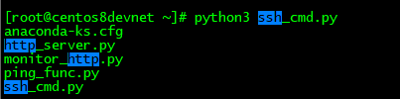

1. 使用第一题制作的函数，通过SSH远程登录Linux查询Linux的网关（第五天作业）

代码：

if __name__ == '__main__':  
 print(ssh_cli('1.1.1.128','root','123456'))  
 print(ssh_cli('1.1.1.128','root','123456',cmd='route -n'))

运行结果：

